广州市实验外语学校
2023年教职工新春团拜会奖品采购

比
选
文
件

项目编号：GWFX 2022—C001-O
2022年12月

感谢贵公司参与本次组织的广州市实验外语学校2023年教职工新春团拜会奖品比选采购活动。
一、采购项目名称：广州市实验外语学校2023年教职工新春团拜会奖品比选采购
二、采购限价总金额：97920元。
序号 | 物品名称 | 图片 | 商品规格及其他要求 | 数量
1 | 摩飞空气净化器MR3500 | 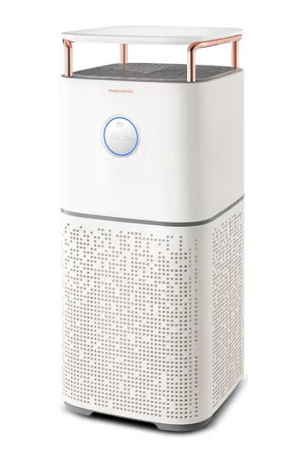 | 型号：MR3500,尺寸：270*260*595MM，滤芯尺寸210MM-274MM | 3
2 | 摩飞刀具砧板消毒机三代MR1002 | 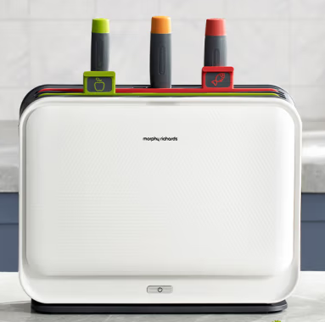 | 型号：MR1002,功率130W，可容量：3板6刀10双筷，产品尺寸：370*110*395MM | 20
3 | 罗马假日抗菌瓷21件套餐具 | 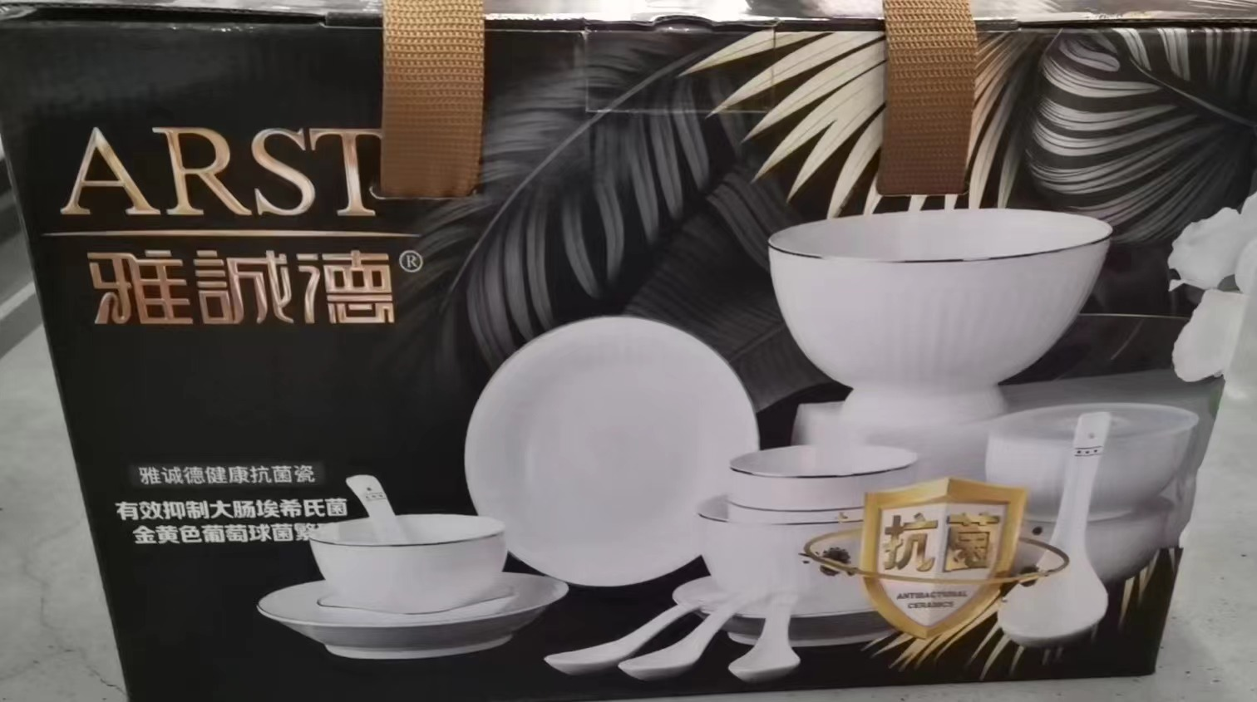 | 1、包含：4.5″米兰抗菌罗迪高脚碗4个，口径106MM;6″米兰抗菌高脚碗2个,口径155MM；8″米兰抗菌高脚汤碗1个,口径207MM；7.25″米兰抗菌多用深盘4个,口径185MM；4″米兰抗菌四方味碟2个,口径102MM；米兰抗菌大汤匙1个,口径225MM；米兰抗菌小汤匙4个,口径139MM；米兰抗菌炖盅1个,口径135MM；大号嘉思保鲜碗2个，口径153MM  2、材质：陶瓷  3、生产商：广东雅诚德实业有限公司  4、执行标准：GB/T3532-2009,GB4806.4-2016 | 50
4 | 青花古道茶具七件套 | 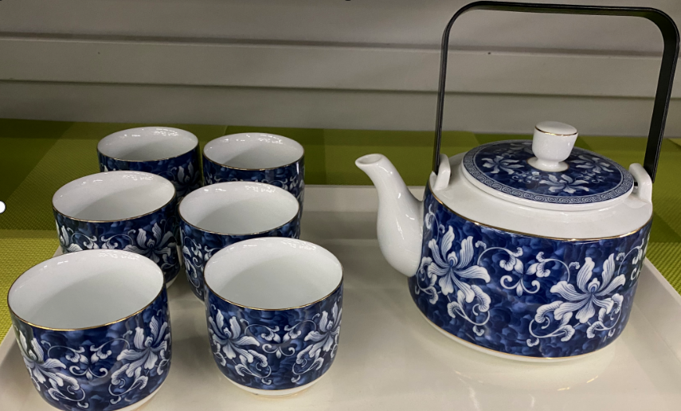 | 1、包含：茶壶1个，茶杯6个  2、材质：陶瓷  3、生产商：福建省德化县成艺陶瓷有限公司  4、执行标准：GB/T3532-2009,GB4806.4-2016 | 100
5 | 乐扣乐扣 LHC3240保温杯 | 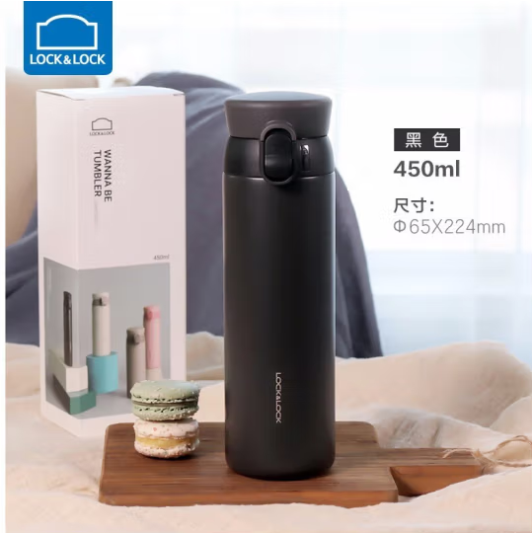 | - 杯子款式：憧憬弹跳保湿杯  - 材质：杯身内胆/茶网片：316不锈钢，杯身外壳：304不锈钢，上盖、中圈：PP（使用温度：-20。C-120。C，密封圈、底垫：硅胶  - 容量：450ml  - 颜色：中标后咨询甲方相关负责人 | 400
6 | 罗莱萌宠小兔两面组 | 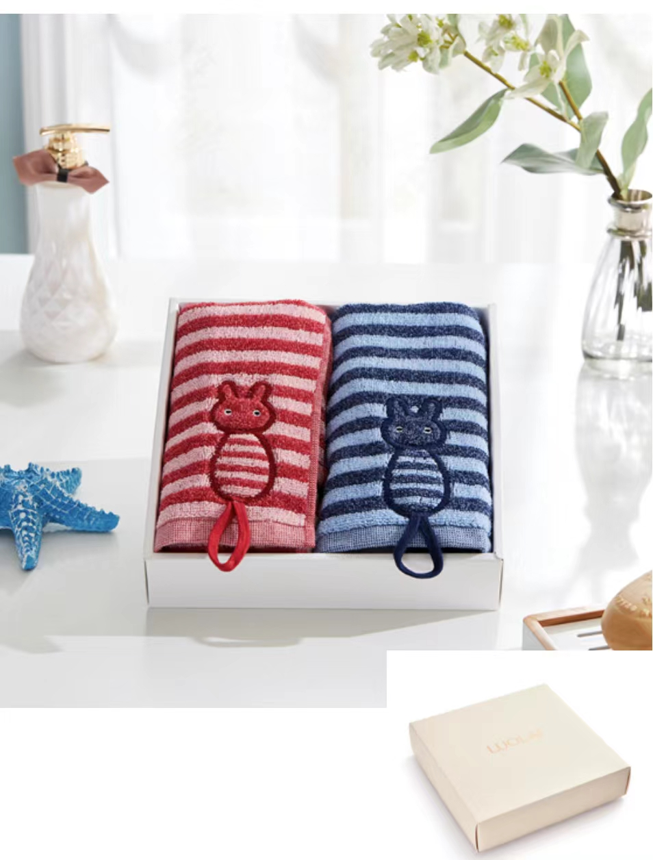 | 34*72cm*92G 2条装毛巾，100%棉，商品产地：江苏省南通市 | 248
三、用户需求
备注:1、所投商品必须为原厂正品，否则采购人有权要求中选人免费更换相同商品。
2、报价时参选供应商必须考虑商品费用、运输费用、税费、杂费等一切费用。

四、参选供应商资格
1.供应商必须是具有独立承担民事责任能力的在中华人民共和国境内注册的法人或其他组织或自然人，参选时提交有效的营业执照（或事业法人登记证等相关证明）副本复印件。
2．供应商必须具有良好的商业信誉和健全的财务会计制度且有依法缴纳税收和社会保障资金的良好记录。
五、报价：报价中包含整个项目中的其他杂费、税金等所有费用。
商品报价清单
序号 | 名称 | 规格及参数 | 份数 | 限价（元） | 单价报价（元）
1 | 摩飞空气净化器MR3500 | 型号：MR3500,尺寸：270*260*595MM，滤芯尺寸210MM-274MM | 3 | 1000
2 | 摩飞刀具砧板消毒机三代MR1002 | 型号：MR1002,功率130W，可容量：3板6刀10双筷，产品尺寸：370*110*395MM | 20 | 500
3 | 罗马假日抗菌瓷21件套餐具 | 1、包含：4.5″米兰抗菌罗迪高脚碗4个，口径106MM;6″米兰抗菌高脚碗2个,口径155MM；8″米兰抗菌高脚汤碗1个,口径207MM；7.25″米兰抗菌多用深盘4个,口径185MM；4″米兰抗菌四方味碟2个,口径102MM；米兰抗菌大汤匙1个,口径225MM；米兰抗菌小汤匙4个,口径139MM；米兰抗菌炖盅1个,口径135MM；大号嘉思保鲜碗2个，口径153MM，材质：陶瓷。  2、生产商：广东雅诚德实业有限公司  3、执行标准：GB/T3532-2009,GB4806.4-2016 | 50 | 300
4 | 青花古道茶具七件套 | 1、包含：茶壶1个，茶杯6个，材质：陶瓷  2、生产商：福建省德化县成艺陶瓷有限公司  3、执行标准：GB/T3532-2009,GB4806.4-2016 | 100 | 200
5 | 乐扣乐扣LHC3240保温杯 | 1、 杯子款式：憧憬弹跳保湿杯  2、 材质：杯身内胆/茶网片：316不锈钢，杯身外壳：304不锈钢，上盖、中圈：PP（使用温度：-20。C-120。C，密封圈、底垫：硅胶  3、 容量：450ml  4、 颜色：中标后咨询甲方相关负责人 | 400 | 100
6 | 罗莱萌宠小兔两面组 | 34*72cm*92G 2条装毛巾，100%棉，商品产地：江苏省南通市,颜色和图案：中标后咨询甲方相关负责人 | 248 | 40
六、参选文件要求
★1、参选文件须密封。
★2、 参选人必须是所投项目的经营资格商（须提供参选人营业执照副本复印件并盖公章）。
★3、参选单位法人资质证明、法人委托书、经办人的身份证复印件（正反面）并加盖公章，若为法人投标则须提供法人证明材料（盖公章）、身份证复印件（盖公章），以上参选材料格式自定。
★4、报价表必须加盖单位公章（按附件一格式报价）。

七、评审办法
学校组织评审小组，对参选人的参选资格进行符合性审查，符合性审查合格者低价者中选。
八、验收与结算
中选人必须严格按照学校参投要求供货，否则不予验收。验收合格，单价按中选单价按实结算。
九、比选时间及联系人
报名领取采购文件时间：2022年12月24日至12月27日。
上午8:00至11:30 下午14:30至17:00
报名领采购文件地点：广州市实验外语学校门卫室
领取条件：提供营业执照复印件（盖公章）一份
比选开启时间：2022年12月28日上午9:30
比选地点：广州市实验外语学校门卫会议室
联 系 人： 区老师 联系电话： 020-36247732

日期：2022年12月24日

附件一：
商品报价清单
序号 | 名称 | 规格及参数 | 份数 | 限价（元） | 单价报价（元）
1 | 摩飞空气净化器MR3500 | 型号：MR3500,尺寸：270*260*595MM，滤芯尺寸210MM-274MM | 3 | 1000
2 | 摩飞刀具砧板消毒机三代MR1002 | 型号：MR1002,功率130W，可容量：3板6刀10双筷，产品尺寸：370*110*395MM | 20 | 500
3 | 罗马假日抗菌瓷21件套餐具 | 1、包含：4.5″米兰抗菌罗迪高脚碗4个，口径106MM;6″米兰抗菌高脚碗2个,口径155MM；8″米兰抗菌高脚汤碗1个,口径207MM；7.25″米兰抗菌多用深盘4个,口径185MM；4″米兰抗菌四方味碟2个,口径102MM；米兰抗菌大汤匙1个,口径225MM；米兰抗菌小汤匙4个,口径139MM；米兰抗菌炖盅1个,口径135MM；大号嘉思保鲜碗2个，口径153MM。材质：陶瓷。  2、生产商：广东雅诚德实业有限公司  3、执行标准：GB/T3532-2009,GB4806.4-2016 | 50 | 300
4 | 青花古道茶具七件套 | 1、包含：茶壶1个，茶杯6个，材质：陶瓷  2、生产商：福建省德化县成艺陶瓷有限公司  3、执行标准：GB/T3532-2009,GB4806.4-2016 | 100 | 200
5 | 乐扣保温杯 | 1、 款号：LHC3240  2、 杯子款式：憧憬弹跳保湿杯  3、 材质：杯身内胆/茶网片：316不锈钢，杯身外壳：304不锈钢，上盖、中圈：PP（使用温度：-20。C-120。C，密封圈、底垫：硅胶  4、 容量：450ml  5、 颜色：中标后咨询甲方相关负责人 | 400 | 100
6 | 罗莱萌宠小兔两面组 | 34*72cm*92G 2条装毛巾，100%棉，商品产地：江苏省南通市,颜色和图案：中标后咨询甲方相关负责人 | 248 | 40
总价： 大写： ，小写（￥ 元 ）
注：1、参选供应商所报价格不得超过采购人的限价。
2、以上报价已包括商品费用、运输费用、售后服务费用、税费、杂费等一切费用。

参选单位名称（盖章）：
法人签名：
报价时间：

